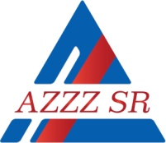 Asociácia zamestnávateľských zväzov a združení SR

Materiály na rokovanie HSR SR
Dňa 27. februára 2017

č. 3)

Stanovisko
k Návrhu Plánu práce Hospodárskej a sociálnej rady SR
na rok 2017.

Všeobecne k návrhu:
Návrh Plánu práce HSR SR na rok 2017 (ďalej plán) sa predkladá na rokovanie Hospodárskej a sociálnej rady SR (ďalej HSR SR) na základe článku 4 Rokovacieho poriadku HSR SR.

Návrh plánu je spracovaný na základe požiadaviek sociálnych partnerov: KOZ SR, AZZZ SR, RÚZ a ZMOS. Vychádza z Plánu legislatívnych úloh vlády SR a Plánu práce vlády SR.

Predsedníctvo HSR SR dňa 17.2.2017 odsúhlasilo predbežný návrh plánu práce HSR SR a odporučilo ho na prerokovanie v HSR SR.

Stanovisko AZZZ SR :
AZZZ SR berie predložený materiál na vedomie.

Záver :
AZZZ SR odporúča materiál na ďalšie legislatívne konanie.

